 | Comune di Tricase  Provincia di Lecce  Settore Ambiente, Espropriazioni, Manutenzioni, Energia  settoreambiente@comune.tricase.le.it  settoreambiente.comune.tricase@pec.rupar.puglia.it

RACCOLTA DIFFERENZIATA
AVVISO

Si rammenta che il conferimento dei rifiuti deve avvenire secondo le modalità indicate nel materiale informativo, rispettando i giorni indicati per ogni tipologia di rifiuto e avendo cura di differenziare correttamente i rifiuti prodotti.
A tale scopo si precisa che la plastica e la carta và conferita negli appositi contenitori privi di sacchetti di plastica.

Tricase 15 aprile 2020

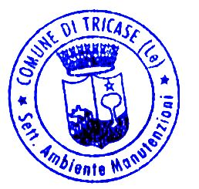
Il Responsabile del Settore
Arch. Lucia Marzo

